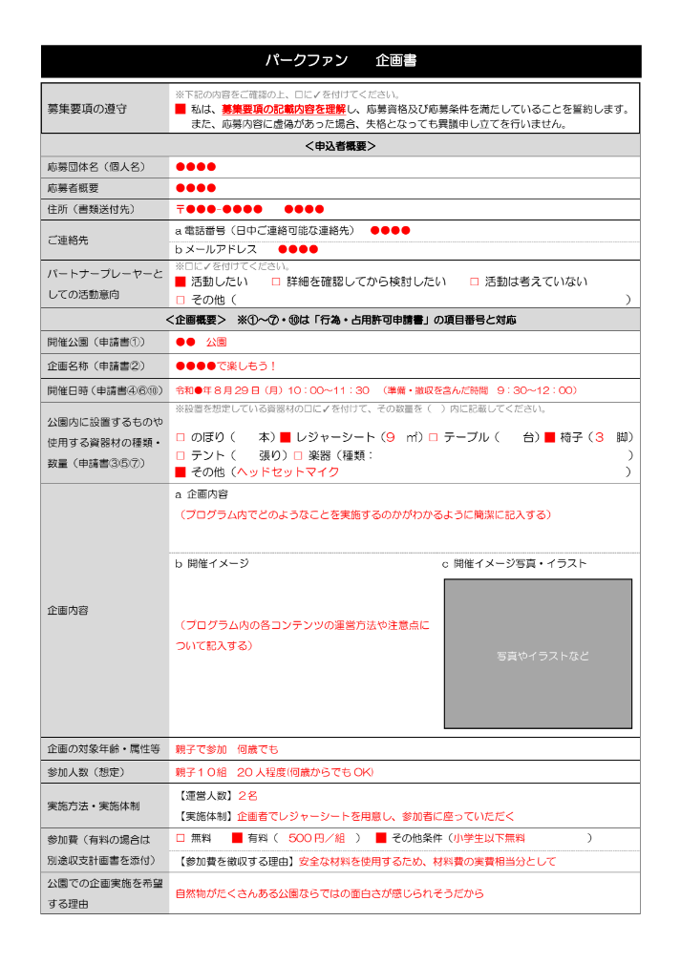
企画書の書き方

１

２

３

７

1２

11

５

６

４

８

9

10

13

14

16
17

15
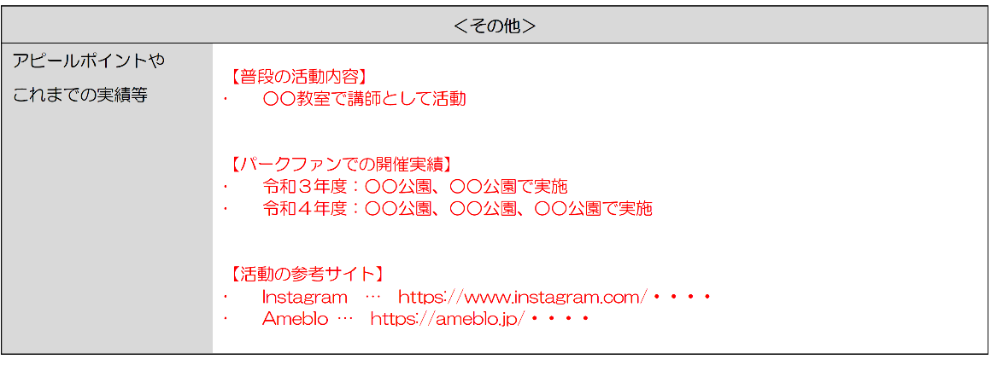

① 募集要項の遵守
- 「募集要項」を熟読し、□に✓を付ける
② 応募団体名（個人名）
- 団体の場合は、実施責任者も併せて記入する
③ 応募者概要
- 日頃の活動内容や団体の概要を記入する
④ 住所（書類送付先）
- パークファン事務局から送付する資料や備品等の受け取りが可能な住所を記入する
⑤ ご連絡先
- 日中ご連絡が可能な電話番号、メールアドレスを記入する
⑥ パークファンプレーヤーとしての活動意向
- これまでにパークファンでプログラムを２回以上開催した方のみ回答
- 大阪市と連携したパークファンの事業周知のための発信やプログラム開催が可能かどうか、該当するものにチェックを入れる
⑦ 開催公園
- プログラムの開催を希望する公園を記入する
  - 活用したい公園の正式名称がわからない場合には、「○○地域にある公園」や「○○の建物の横の公園」などの表記でも可
  - 実施したい公園は、１公園だけでも、複数の公園でも可
⑧ 企画名称
- 実施する企画の名称を記入する
⑨ 開催日時
- 開催希望公園毎に開催を予定している日時や準備・撤収を含む占用時間を記入する
⑩ 公園内に設置するものや使用する資器材の
種類・数量
- プログラム開催に伴い、公園内に設置予定のものや使用予定の資器材の概要を記入する

⑪ 企画内容
【a 企画内容】
- プログラム内でどのようなことを実施するのかがわかるように簡潔に記入する
【ｂ 開催イメージ】
- プログラム内の各コンテンツの運営方法や注意点について記入する
【ｃ 開催イメージ写真・イラスト】
- 今回のプログラムで実施する内容がわかるような写真またはイラストを添付する
⑫ 企画の対象年齢・属性等
- 企画がどのような方の参加を想定されているのか、対象者の年齢・属性を記入する
  - 例：子育て中の親子、小学生、子どもからお年寄りまでの幅広い世代、高齢者 等
⑬ 参加人数（想定）
- どのくらいの参加を想定した企画なのかがわかるように、想定している参加者や来場者の人数を記入する
⑭ 実施方法・実施体制
- どのように企画を運営・実施するのかがわかるように、運営スタッフの人数、スタッフの配置、共催団体、協賛 等を記入する
⑮ 参加費
- 該当する項目にチェックを付ける
【参加費を徴収する場合】
- １人当たりまたは１組当たりの金額や、その他の条件（小学生以下無料等）があれば記入する
- 参加費を徴収する場合には、別途収支計画書を添付する
⑯ 公園での企画実施を希望する理由
- 他の建物や場所ではなく、なぜ『公園での実施』を希望するのか、その理由を記入する
  - 例：○○という特徴のある公園のため
自然を感じながら活動したいため 等
⑰ アピールポイントやこれまでの実績等
- その他、公園でプログラムを開催しようと思ったきっかけや、普段の活動内容等を記入する

